JOBSHEET 1
PEMOGRAMAN WEB



Mohamad Farid Rizaldhi
254107060157
SIB 1C

Prodi Sistem Informasi Bisnis Jurusan Teknologi Informasi Politeknik Negeri Malang
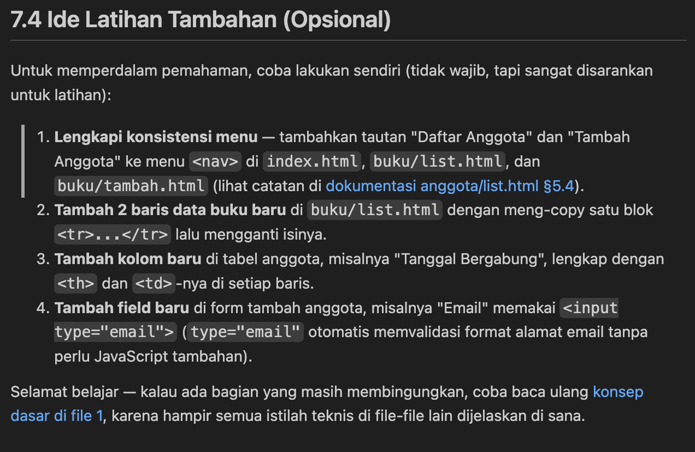

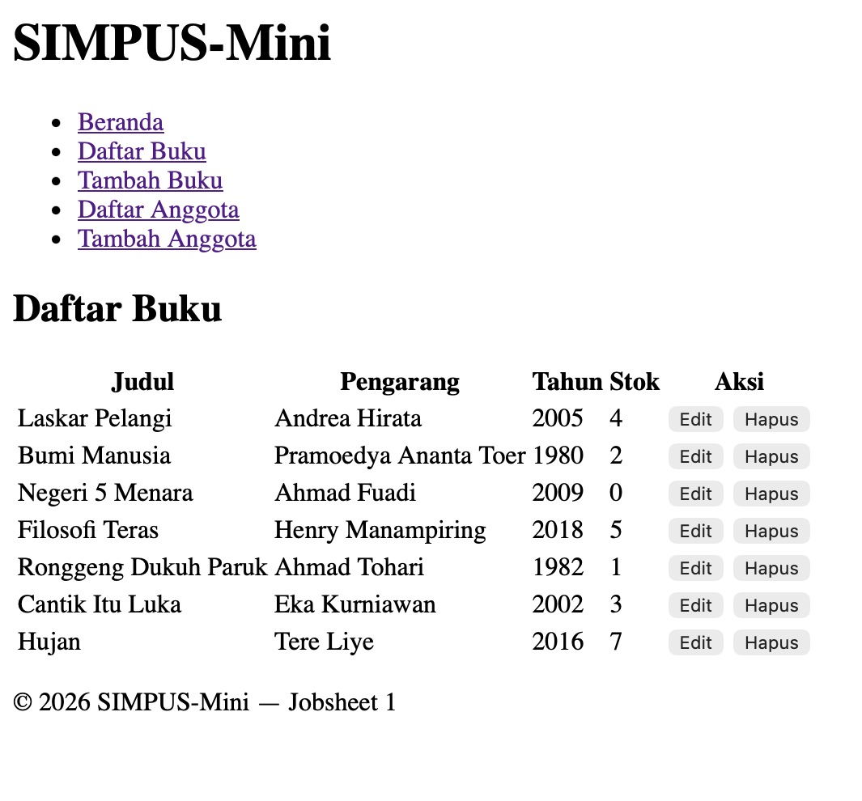
Menyeragamkan daftar link navigasi (tag <nav>) di semua halaman web agar saling terhubung, sehingga mempermudah perpindahan antar halaman.

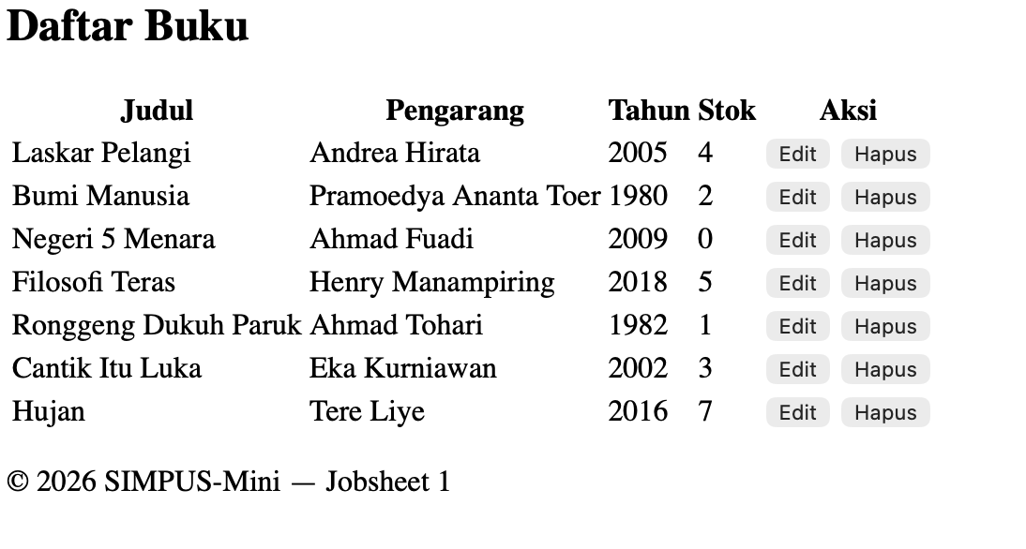
Menambahkan 2 judul buku

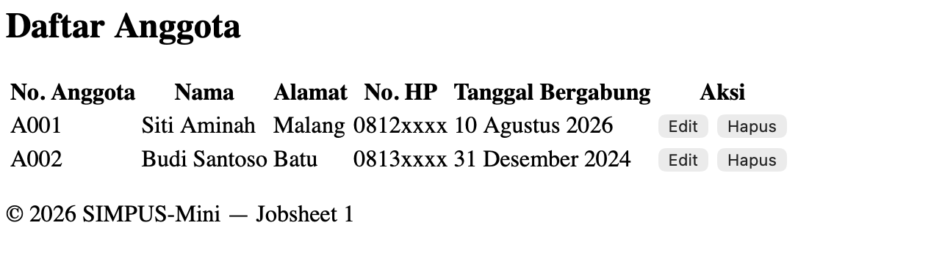
Menambahkan tanggal bergabung

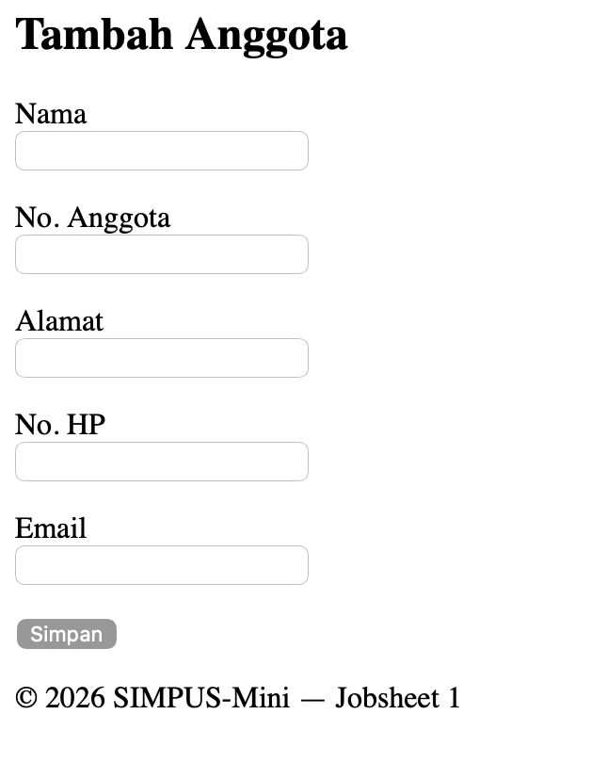
Menambahkan kolom email

